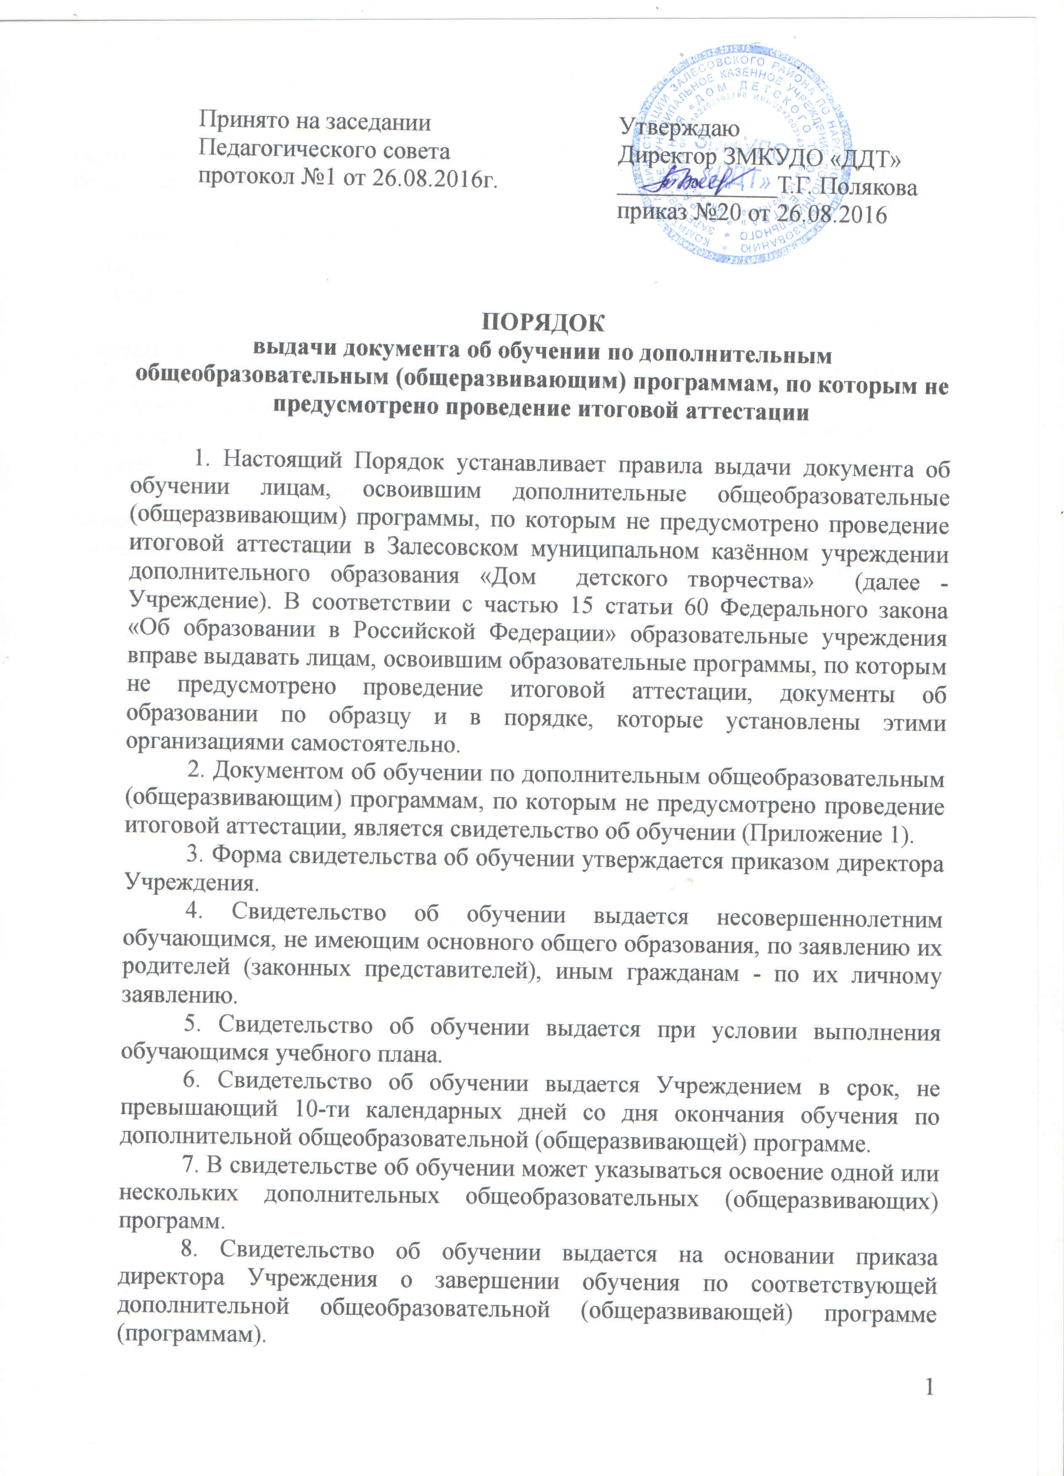

9. Свидетельство об обучении может быть выдано в любое время после завершения освоения дополнительной общеобразовательной (общеразвивающей) программы.
10. Взамен утерянного (утраченного) свидетельства об обучении выдается его дубликат. На дубликате свидетельства об обучении в правом верхнем углу лицевой стороны бланка проставляется оттиск штампа «ДУБЛИКАТ».
11. Свидетельство об обучении выдается под личную подпись обучающемуся при предъявлении им документа, удостоверяющего личность, либо родителям (законным представителям) несовершеннолетнего обучающегося на основании документов, удостоверяющих их личность, либо иному лицу на основании документа, удостоверяющего личность, и оформленной в установленном порядке доверенности.
12. Учреждение ведет Книгу учета выданных свидетельств об обучении на бумажном, носителе и (или) в электронном виде по форме согласно приложению 2 к настоящему Порядку.

Приложение 1

об освоении дополнительной общеобразовательной (общеразвивающей) программы

___________________________________________________
название программы

выдано _________________________________________________________

в том, что он(а) прошел(а) курс обучения в творческом объединении _________________________________________________________________

при МКУДО «Поспелихинский районный Центр детского творчества» Поспелихинского района Алтайского края, изучил(а) нижеследующие предметы:

Наименование предмета | Педагог

Директор МКУДО «Поспелихинский
районный Центр детского творчества» ___________ Е. В. Аксенченко

Руководитель объединения ___________

Выдано «______» ______ 20_____г.

Приложение 2

Книга учета выданных свидетельств об обучения
№ п/п | Дата получения Свидетельства об обучении | Ф.И.О. обучающегося | Наименование дополнительной общеобразовательной программы (программ) | Дата и № приказа об освоении  дополнительной общеобразовательной программы (программ) | Ф.И.О и подпись получателя Свидетельства об обучении
1 | 2 | 3 | 4 | 5 | 6

